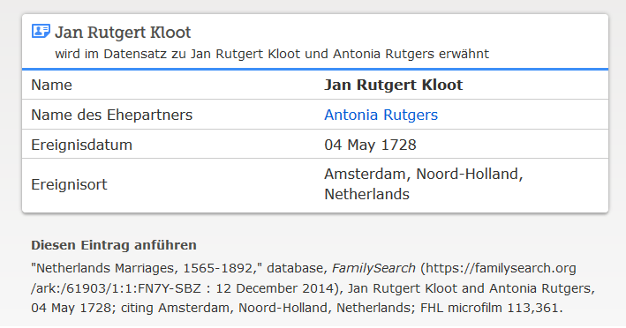

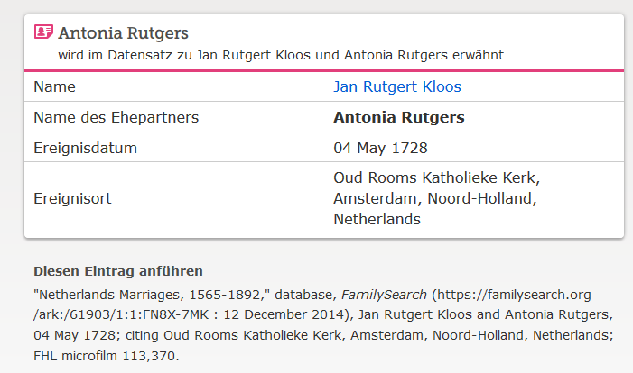

www.familysearch.org; Jan Rutgert Kloot, Eheschließung 1728

